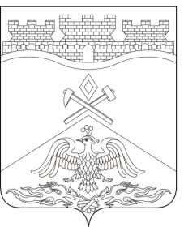
Российская Федерация
Ростовская область
г о р о д Ш а х т ы

ГОРОДСКАЯ ДУМА

РЕШЕНИЕ № 139

8-го заседания городской Думы города Шахты

Принято 26 мая 2016 года

О внесении изменений в решение городской Думы города Шахты «Об утверждении «Положения о «Почетном знаке главы города Шахты»

Городская Дума города Шахты

РЕШИЛА:

1. Внести в решение городской Думы города Шахты от 28.04.2016 №123 «Об утверждении «Положения о «Почетном знаке главы города Шахты» следующие изменения:
1) в части 2 слова «Комиссии по присвоению почетных званий и наград города Шахты» заменить словами «Комиссии по рассмотрению материалов на присвоение почетных званий и наград города Шахты»;
2) часть 3 - исключить;
3) в части 5 приложения слова «Комиссии по присвоению почетных званий и наград города Шахты» заменить словами «Комиссии по рассмотрению материалов на присвоение почетных званий и наград города Шахты».
2. Настоящее решение вступает в силу со дня его официального опубликования.
3. Контроль за исполнением настоящего решения возложить на председателя городской Думы – главу города Шахты И.А. Жукову.

Председатель городской Думы –  глава города Шахты  26 мая 2016 года | И. Жукова

Разослано: Управлению муниципального правотворчества Министерства внутренней и информационной политики РО, Администрации города Шахты, прокуратуре, СМИ, дело.

